28 november 2012

Pressmeddelande

Memotos automatiska kamera har dragit in 3,5 MSEK i crowdfunding

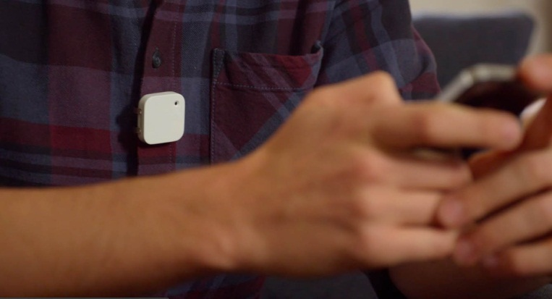
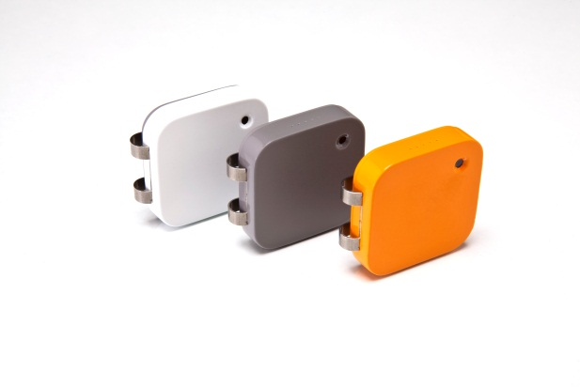
Det tog LEAD-företaget Memoto och deras lifeloggingkamera 5 timmar att nå sitt mål på Kickstarter med hjälp av crowdfunding. De har sedan dess satt upp två sk stretch mål och passerat dem båda. Memoto har nu samlat in 3,5 miljoner kronor (över en halv miljon dollar) i finansiering, 10 gånger det ursprungliga målet.
– Man drömmer förstås alltid om att en produktlansering ska ge en sådan här effekt, men vi är överväldigade att vi fick så mycket stöd på så kort tid genom Kickstarter, säger Martin Källström, VD för Memoto. Memotos lifeloggingkamera hoppas vi ska skapa ett nytt sätt i hur vi minns och delar speciella ögonblick i våra liv. Det är fantastiskt att så många delar vår vision.

Den frimärkesstora Memotokameran fästs på dina kläder med en liten klämma i rostfritt stål och fångar sedan varje ögonblick av ditt liv i fotografiska nyckelbilder. . De här spontana bilderna kan sedan enkelt sökas efter, delas och visas när som helst via Memotos innovativa webbtjänst och mobilapplikation. Kameran och fångar sedan ögonblicken av ditt liv medan det händer - innan du inser hur speciellt ögonblicket är.

Efter att ha lyssnat till feedback och kommentarer på Kickstarter, har Memototeamet utvecklat en rad olika produktförbättringar genom att de nya målen har uppnåtts.

– Vi är så tacksamma för alla som stöttat oss genom Kickstarter och vi inspireras verkligen av deras engagemang i Memoto projektet, säger Martin Källström. Vi har försökt lyssna på deras idéer och införlivat mycket av deras förslag i produktförbättringar.

I Memotos team ingår några av Sveriges mest innovativa och erfarna entreprenörer och framstående kameraelektronikingenjörerna och mjukvaruutvecklare som gick samman för mer än ett år sedan för att göra verklighet av visionen om Memotokameran. Tillsammans tillbringade de oräkneliga timmars planering och förberedelse av lanseringen av Memoto kameran och har nu fått ett fantastiskt mottagande i länder runt om i världen från USA till Kina.

Beräknad leverans av Memotokameran är början av 2013.

För ytterligare information kontakta:
Oskar Kalmaru, Marknadschef på Memoto, Tel 0736- 330 749

Memoto är ett LEAD företag. LEAD är en av Sveriges främsta företagsinkubatorer som hjälper entreprenörer att bygga bolag snabbare och säkrare. LEAD vänder sig till entreprenörer med företag som är innovativa och har potential att expandera. Verktygen för framgång baseras på en strukturerad och kvalitetssäkrad affärsutvecklingsmetodik som grundar sig på en nära och engagerad affärscoachning. LEAD ägs av Linköpings universitet och finansieras därutöver av Norrköping respektive Linköpings kommuner samt Innovationsbron. www.leadincubator.se
Memoto är ett svenskt startup med visionen att ge alla ett äkta fotografiskt minne. Som en innovatör inom lifelogging utvecklar Memoto produkter och tekniker som ger användaren möjligheter att fånga och dela varje speciellt tillfälle i deras liv. www.memoto.com

